2019年药二，最后50+天，怎样复习，
可最终确定无疑，拿下≥80+？
主讲：汤以恒·TANG
2019.09.02
2019执业西药师药（二）考前50天，摸底测试
1-5 | CBCDD | 31-35 | EDCEB | 56 | BCD
6-10 | ADAAC | 36-40 | AABEC | 57 | ABCE
11-15 | EDDEE | 41-45 | BCDEE | 58 | ABCD
16-20 | CBAEE | 46-50 | ACAEB | 59 | ACE
21-25 | DCBCD | 51-55 | CDECC | 60 | DE
26-30 | CBBEA | 你的分数： 60。
一、最佳选择题
1.影响疟原虫叶酸代谢过程的抗疟药是
A.奎宁
B.青蒿素
C.乙胺嘧啶
D.伯氨喹
E.氯喹
【答案】
2.患者，女，45岁，因强直性脊柱炎住院，同时伴有胃溃疡、高血压及糖尿病，药师审核医嘱发现应当禁用的药品是
A.硝苯地平
B.吲哚美辛
C.雷尼替丁
D.格列齐特
E.二甲双胍
【答案】
3.需要嚼碎服用的药品是
A.泮托拉唑肠溶片
B.胰酶肠溶片
C.铝碳酸镁片
D.胶体果胶铋胶囊
E.法莫替丁片
【答案】
4.不易导致便秘和腹泻不良反应的抗酸药是
A.氢氧化铝
B.三硅酸镁
C.碳酸钙
D.铝碳酸镁
E.硫糖铝
【答案】
5.下列属于肾素抑制剂的是
A.福辛普利
B.利血平
C.厄贝沙坦
D.阿利吉仑
E.甲基多巴
【答案】
6.用于链激酶过量时解救的药品是
A.氨甲环酸
B.酚磺乙胺
C.维生素K1
D.鱼精蛋白
E.凝血酶
【答案】
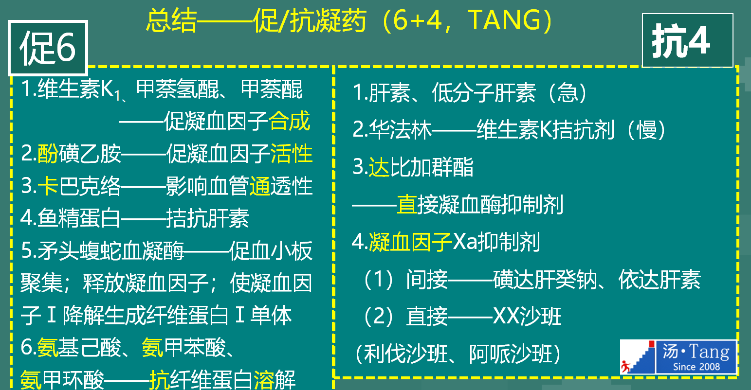
7.属于凝血因子Xa直接抑制剂的是
A.依诺肝素
B.肝素
C.华法林
D.利伐沙班
E.达比加群酯
【答案】
8.长期使用可使血钾水平升高的药品是
A.阿米洛利
B.呋塞米
C.吲达帕胺
D.乙酰唑胺
E.氢氯噻嗪
【答案】
9.属于泼尼松禁忌证的是
A.青光眼
B.过敏性皮炎
C.再生障碍性贫血
D.类风湿性关节炎
E.血管神经性水肿
【答案】
10. 不易发生“双硫仑样” 反应的药物是
A.头孢曲松
B.头孢哌酮
C.头孢他啶
D.头孢替安
E.头孢匹胺
【答案】
【连续考了两年了，再难记，也该做个了断了·TANG】
引起双硫仑样反应的头孢---根据2019版教材， P285、P296 ：
没有——头孢-拉定、他啶、噻肟、唑肟、克肟、吡肟、克洛、氨苄、丙烯、地尼、他美酯、呋辛酯。
有——
①头孢（7）-哌酮、孟多、替安、匹胺、尼西、甲肟、曲松；
②头霉素类——头孢-美唑、替坦、米诺；
③氧头孢烯类——拉氧、氟氧-头孢。
怎么记？——只记有的——7个头孢最难记
——派孟多替俺劈了你家曲松！
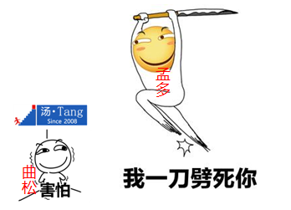
11.属于神经氨酸酶抑制剂的抗流感病毒药是
A.拉米夫定
B.更昔洛韦
C.利巴韦林
D.阿德福韦酯
E.扎那米韦
【答案】
12.应用曲妥珠单抗治疗乳腺癌前必须检测
A.表皮生长因子受体
B.雌激素受体（ER）
C.B淋巴细胞表面的CD20
D.人表皮生长因子受体-2
E.雌激素受体
【答案】
13.引起间质性肺炎的抗肿瘤药物
A.柔红霉素
B.长春新碱
C.紫杉醇
D.博来霉素
E.环磷酰胺
【答案】
14.直接破坏肿瘤细胞DNA结构和功能的抗肿瘤药是
A.多柔比星
B.氟尿嘧啶
C.紫杉醇
D.甲氨蝶呤
E.环磷酰胺
【答案】
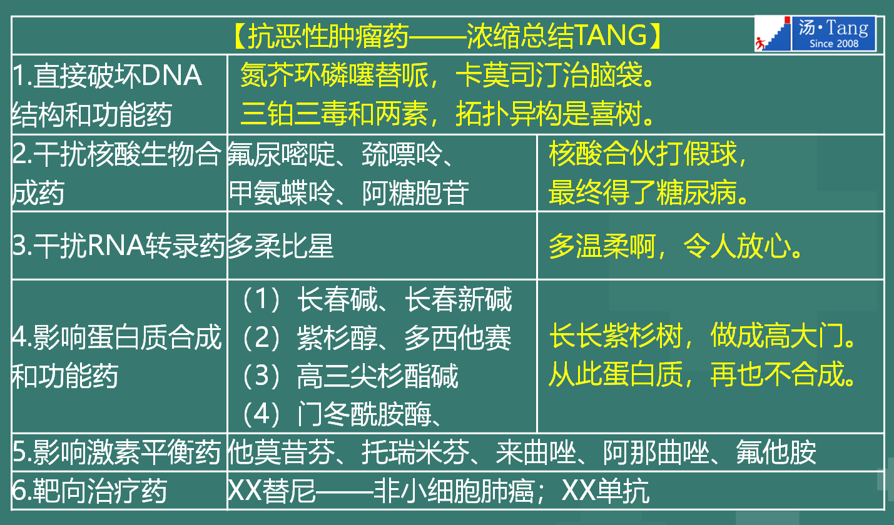
15.大剂量使用，透皮吸收后对神经系统产生毒性，有诱发癫痫危险的药品是
A.维A酸软膏
B.克罗米通软膏
C.硫黄软膏
D.酮康唑乳膏
E.林旦乳膏
【答案】
16.可抑制鲨烯环氧酶的活性，属于丙烯胺类抗皮肤真菌药的是
A.制霉菌素
B.联苯苄唑
C.特比萘芬
D.阿莫罗芬
E.环吡酮胺
【答案】
第六类——其他：灰黄霉素、阿莫罗芬、利拉萘酯、环吡酮胺
17.对血小板聚集及凝血机制无影响的药品是
A.罗非昔布
B.对乙酰氨基酚
C.吲哚美辛
D.阿司匹林
E.美洛昔康
【答案】
18.哮喘急性发作首选的治疗药物是
A.短效β2受体激动剂
B.白三烯受体阻断剂
C.吸入性糖皮质激素
D.磷酸二酯酶抑制剂
E.M胆碱受体阻断剂
【答案】
19.可致光敏反应的抗微生物药物是
A.克林霉素 B.美罗培南
C.阿米卡星 D.头孢哌酮
E.莫西沙星
【答案】
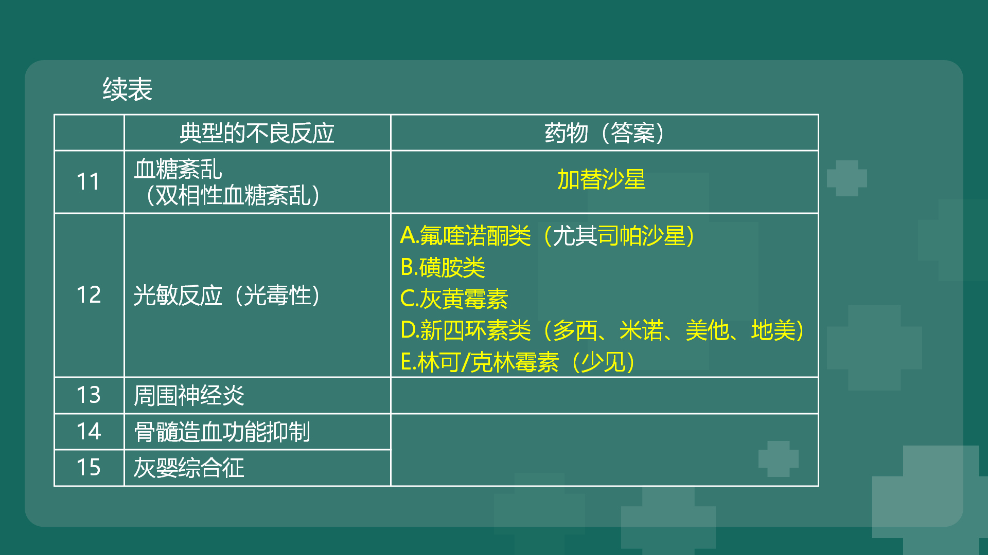
【沙星林可怕见光，还有四环和两黄。】
TANG2019冲刺新增记忆方法。
20.属于时间依赖型抗菌药物是
A.环丙沙星
B.奥硝唑
C.阿米卡星
D.依替米星
E.头孢哌酮
【答案】
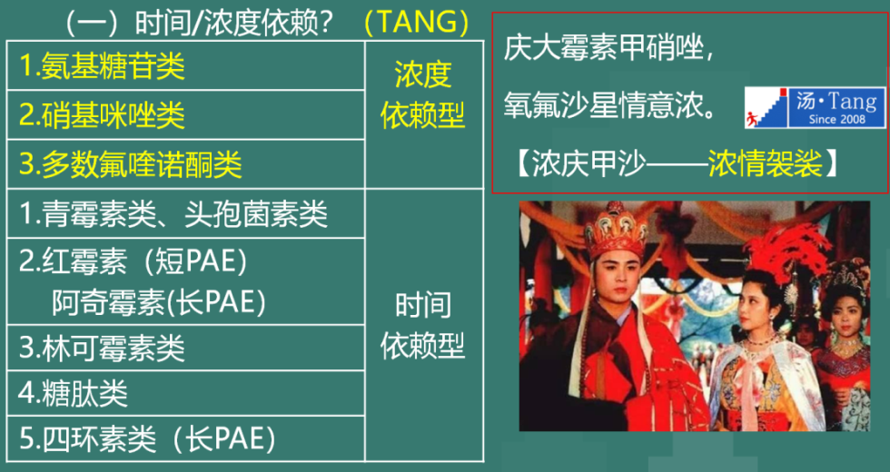
21.可以减轻多柔比星导致的心脏毒性的药物是
A.亚叶酸钙
B.美司钠
C.二巯基丙醇
D.右雷佐生
E.硫代硫酸钠
【答案】
22.蒽醌类抗肿瘤药柔红霉素可引起心脏毒性，临床应用的解毒方案是
A.在用柔红霉素后30min，使用柔红霉素2倍量的右雷佐生
B. 在用柔红霉素后30min， 使用柔红霉素2倍量的氟马西尼
C.在用柔红霉素前30min，使用柔红霉素10倍量的右雷佐生
D.在用柔红霉素同时，使用柔红霉素等量的右雷佐生
E.在用柔红霉素同时，使用柔红霉素等量的氟马西尼
【答案】
二、配伍选择题
A.阿米替林
B.氟西汀
C.吗氯贝胺
D.文拉法辛
E.米氮平
23.属于选择性5-羟色胺再摄取抑制剂的是
24.属于A型单胺氧化酶抑制剂的是
25.属于5-羟色胺和去甲肾上腺素再摄取抑制剂的是
【答案】
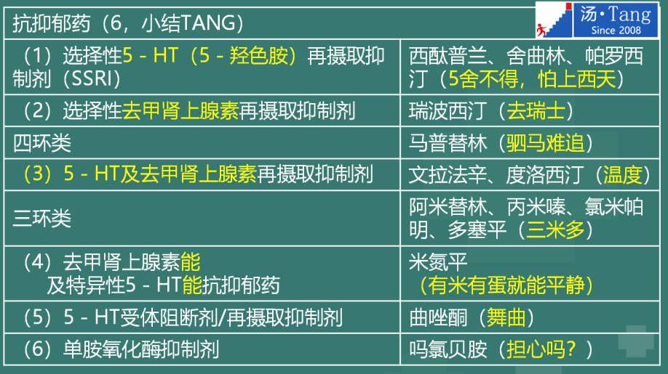
A.沙美特罗
B.孟鲁司特
C.多索茶碱
D.布地奈德
E.噻托溴铵
26.属于磷酸二酯酶抑制剂的平喘药是
27.属于白三烯受体阻断剂的平喘药是
【答案】
A.法莫替丁
B.多潘立酮
C.氯苯那敏
D.奥美拉唑
E.莫沙必利
28.属于多巴胺D2受体阻断剂的是
29.属于选择性5-HT4受体激动剂的是
30.属于组胺H2受体阻断剂是
【答案】
小结——促胃肠动力药
①甲氧氯普胺
——中枢和外周多巴胺D2受体阻断剂，
——轻微阻断5－HT3受体；
②多潘立酮——外周多巴胺D2受体阻断剂；
③西沙必利、莫沙必利
——选择性5－HT4受体激动剂，促进乙酰胆碱释放；
④伊托必利——阻断多巴胺D2受体+抑制乙酰胆碱酯酶。
A.头孢唑林 B.青霉素G
C.氨曲南 D.万古霉素
E.克林霉素
31.对β-内酰胺类抗菌药物过敏的患者，I类切口围术期预防应用抗菌药物时，可选用
32.耐甲氧西林金黄色葡萄球菌（MRSA）高检出率的医疗机构，进行人工瓣膜置换术时，为预防MRSA感染，可选用
33.围手术期为预防革兰阴性杆菌感染，可选用
【答案】
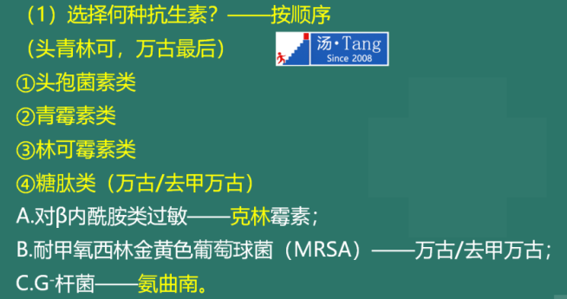
A.维拉帕米
B.胺碘酮
C.美西律
D.拉贝洛尔
E.普鲁卡因胺
34.属于钠通道阻滞剂（第Ia类）的抗心律失常药是
35.属于延长动作电位时程（第Ⅲ类）的抗心律失常药是
36.属于钙通道阻滞剂（第Ⅳ类）的抗心律失常药是
【答案】
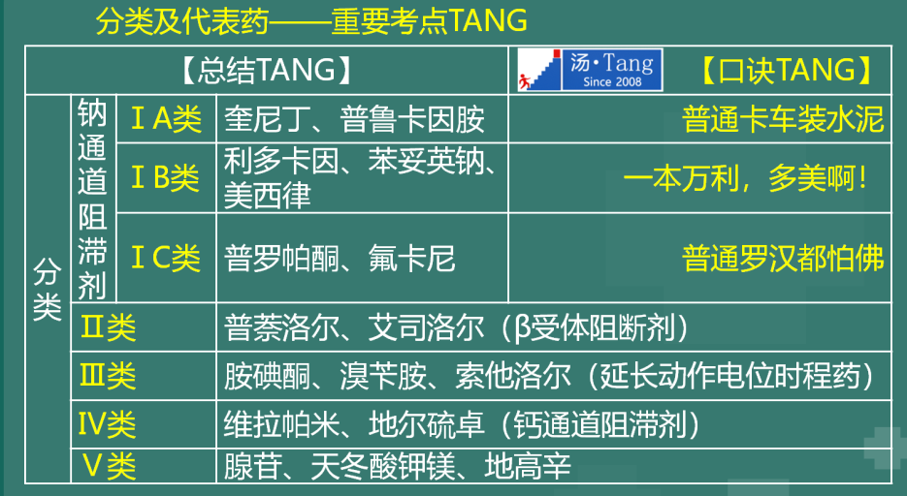
A.甲萘醌 B.酚磺乙胺
C.氨甲苯酸 D.鱼精蛋白
E.卡巴克络
37.属于促凝血因子合成药
38.属于促凝血因子活性药
39.作用于血管通透性药的是
40.抗纤维蛋白溶解药
【答案】
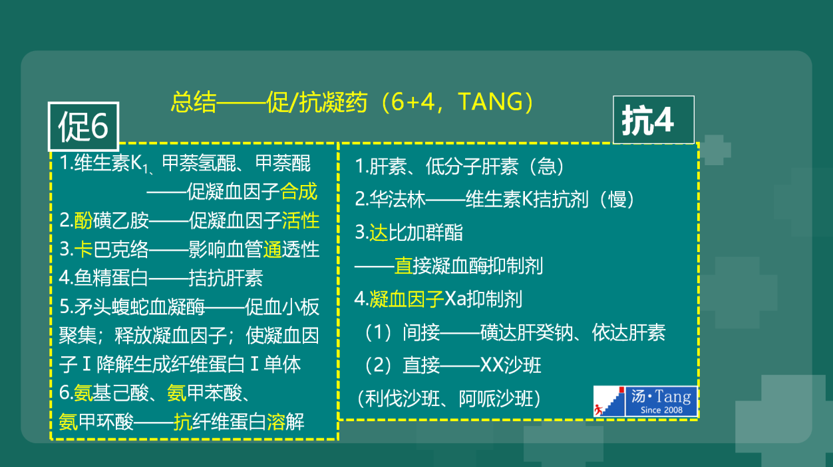
A.头孢米诺
B.磺胺甲噁唑甲氧苄啶
C.利福喷丁
D.头孢吡肟
E.依替米星
41.抑制细菌叶酸合成
42.抑制细菌RNA合成
【答案】
A.坎地沙坦
B.格列吡嗪
C.利血平
D.哌唑嗪
E.甲基多巴
43.可降低外周血管阻力，还可减轻前列增生症状的药物是
44.可激活血管运动神经中枢α2受体，适用于肾功能不全患者的抗高血压药是
【答案】
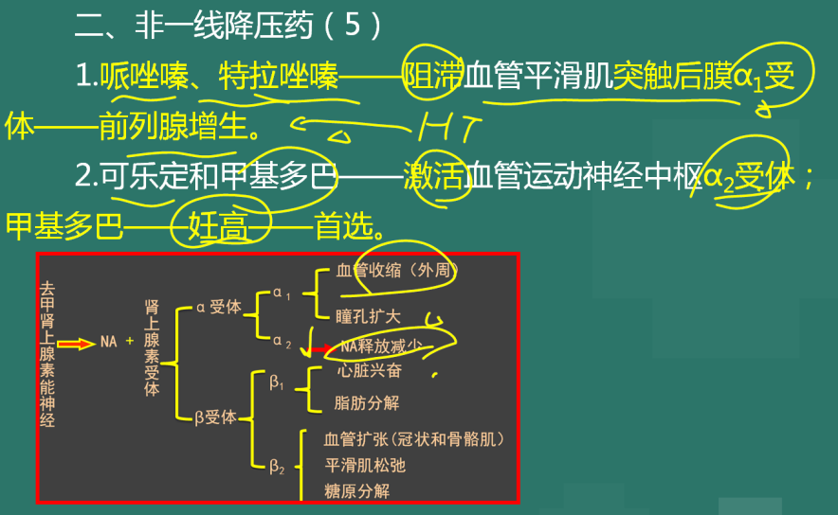
A.米格列醇
B.利拉鲁肽
C.吡格列酮
D.格列吡嗪
E.西格列汀
45.属于二肽基肽酶-4抑制剂的是
46.属于α-葡萄糖苷酶抑制剂的是
47.属于胰岛素增敏剂的是
【答案】
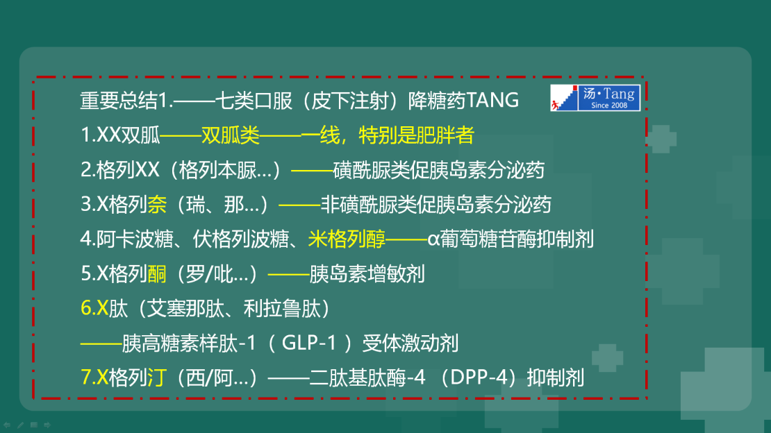
A.沙美特罗
B.沙丁胺醇
C.孟鲁斯特
D.异丙托溴铵
E.噻托溴铵
48.属于长效β2受体激动剂的平喘药是
49.属于长效M胆碱受体阻断剂的平喘药是
【答案】
A.头孢吡肟
B.头孢米诺
C.美罗培南
D.氨曲南
E.拉氧头孢
50.对杆菌属类厌氧菌敏感，属于头霉素
51.属于碳青霉烯类，对G+、G-、需氧菌、厌氧菌均敏感
52.作为氨基糖苷类过敏的替代品，用于G-杆感染
【答案】
三、综合分析选择题
【53-55】
患者，女，56岁，血清总胆固醇和低密度脂蛋白胆固醇异常，初诊医师建议首先改变生活方式（控制饮食、增加运动）。一个月后复查血脂水平仍未达标，医师处方辛伐他丁片20mg/d治疗。
53.该患者服用辛伐他汀片的适宜时间是
A.早上 B.上午 C.中午
D.下午 E.晚上
【答案】
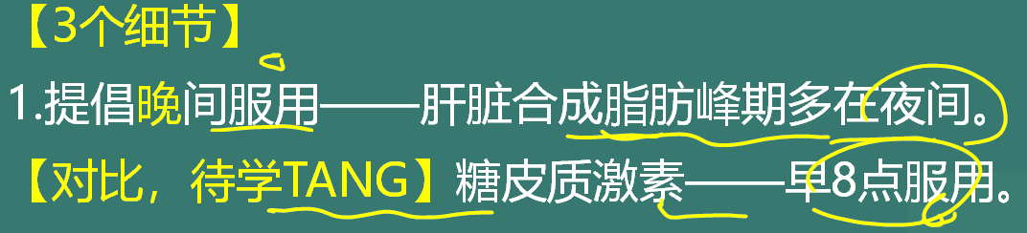
54.若采用强化治疗，辛伐他汀片的最大日剂量是
A.20mg
B.40mg
C.80mg
D.100mg
E.120mg
【答案】。
55.服药期间应监测血生化指标，其中超过正常值上限10倍，应立即停药的指标是
A.Hcy
B.Cr
C.CK
D.BUN
E.TBiL
【答案】
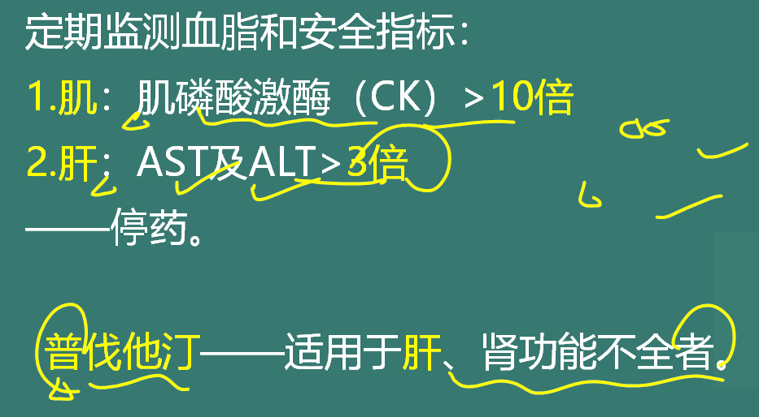
四、多项选择题
56.属于阿司匹林禁忌证的有
A.急性心肌梗死
B.上消化道出血
C.血友病
D.血小板减少
E.退行性骨关节炎
【答案】
57.患者，男。因胃肠道平滑肌痉挛而致腹痛，来药店购买颠茄片，药师应提示顾客该药可能发生的不良反应有
A.口干
B.排尿困难
C.视力模糊
D.心率减慢
E.便秘
【答案】
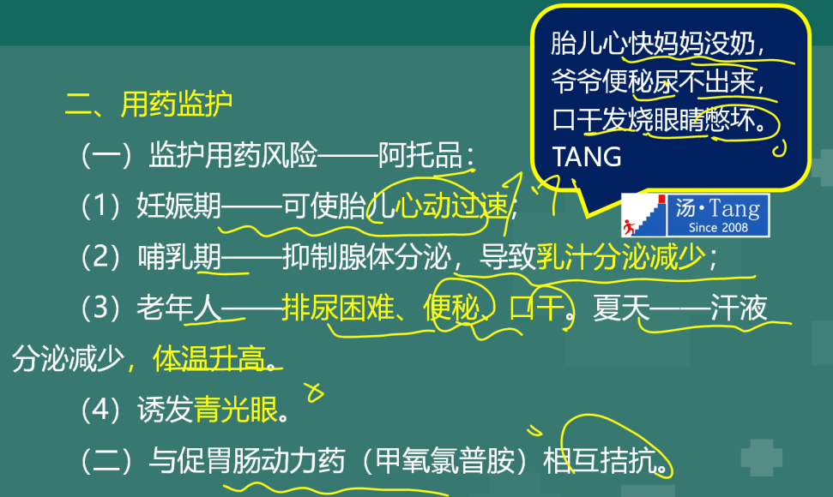
58. 关于大环内酯类抗菌药物与其他药物相互作用的说法，正确的有
A.红霉素可抑制肝药酶活性，与环孢素合用可增加环孢素的血药浓度
B.克拉霉素为肝药酶抑制剂，与华法林合用可增强华法林的抗凝活性
C.阿奇霉素与氟喹诺酮类药物合用，可增加Q-T间期延长的风险
D.琥乙红霉素与辛伐他汀合用，可增加肝毒性
E.大环内酯类抗菌药物与林可霉素合用可产生协同作用
【答案】
59.治疗甲状腺功能亢进症的的药品有
A.丙硫氧嘧啶
B.左甲状腺素片
C.甲巯咪唑
D.布地奈德
E.卡比马唑
【答案】
60.配合大量饮水，能够促进尿酸排泄的药物有
A.秋水仙碱
B.别嘌醇
C.双氯芬酸
D.苯溴马隆
E.丙磺舒
【答案】
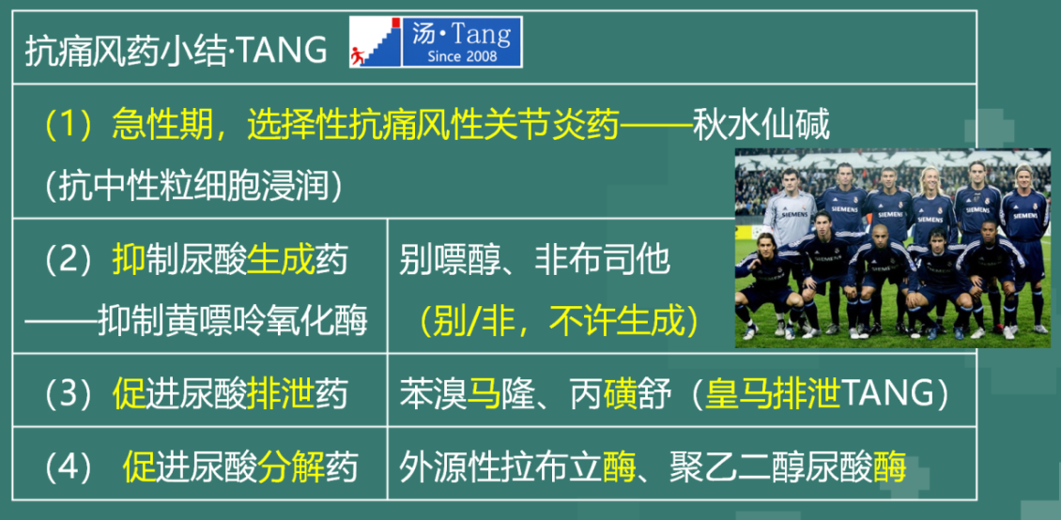
结论——最后50+天，我们该如何冲刺？TANG
一、冲刺班
1.归纳总结——60分打底先保住
——基础班的核心内容，彻底记住，而不是模棱两可
2.查漏补缺——再上一层楼，再加20+分。包含：
①超级难点，冲刺阶段解决（如双硫仑相关药等）；
②基础学习阶段，考生通过教务老师反馈的疑问及难点；
③基础班未涉及，但具有可考性的新增知识点
二、冲刺班后的做题环节
——将知识点，变成分数。
（含TANG原创试题）
以平时96分（80%）的准备，
去考场拿回80分——
安心过关。
三、2018，药（二）难！偏！
但，难的，是拿80、90以上，
而非72以上。
因此，要坚定最重要的知识点，依然是核心。然后查漏补缺。
既不盲目自信，过度舍弃；
也不疑神疑鬼，草木皆兵。
——尺度，TANG来把握。
收网·药二
——目标位：10.26，80+！
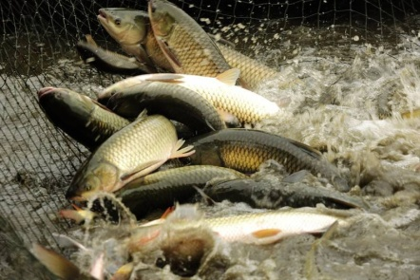
80＋
2019 ▪ 执业西药师▪冲刺班（药二）
医学教育网•汤以恒

